课 程 设 计 报 告

设计题目：一个简单的类python编译器设计与实现

班 级：物联网2301班
组长学号：
组长姓名：
主 笔：
设计时间：2025年6月

设计分工

组长学号及姓名：
分工：统筹全组进程，负责AST 节点、四元式、符号表设计、中间代码生成、语义分析、目标代码生成和优化及主程序整合。

组员1学号及姓名：
分工：完成词法分析、语法分析，参与符号表管理。

组员2学号及姓名：
分工：四元式定义、中间代码生成，参与词法分析编写

摘 要
本实验创新性地设计并实现了一款类 Python 语言的编译器，不同于多数团队选择的 C/C++ 或 Pascal 语言方案，聚焦动态类型语言的编译特性。编译器集成可视化交互界面，通过多标签页实时展示源代码、词法分析、语法树、中间代码、目标代码等编译阶段，使编译流程直观可感。可视化界面支持代码编辑、编译过程跟踪及日志记录，为用户提供交互式的编译体验。
在技术实现中，团队攻克两大核心难点：一是通过自定义词法分析器的状态机制，精准识别 Python 特有的缩进语义，将物理缩进转换为逻辑 INDENT/DEDENT 标记，确保语法分析的正确性；二是依托符号表与语义分析模块，实现变量类型的动态推导与校验，支持数字、字符串等类型的自动识别与转换。编译器完整实现 AST 构建、四元式中间代码生成、常量折叠优化、寄存器分配等关键模块，支持函数定义、条件循环语句、表达式运算等核心语法，最终生成类汇编目标代码。该成果不仅验证了动态类型语言编译的工程可行性，还为编译原理实践提供了结合 Python 特性的创新解决方案。

关键词：Python 编译器；前后端集成；可视化界面；缩进语义识别；类型自动推导；编译优化

目 录

摘要 I
1 概述 5
2 课程设计任务及要求 6
2.1设计任务 6
2.2设计要求 7
3 编译系统总体设计 8
3.1 编译器结构设计 8
3.2 文法设计 9
3.3 符号表设计 10
3.4类型系统设计 10
4编译器前端设计 11
4.1扫描器（词法分析器） 11
4.2语法分析器 12
4.3翻译文法及语义分析 14
4.4 程序设计与实现 16
4.5实验结果 46
5 编译器后端设计 50
5.1 中间代码优化…………………………………………………….50
5.2 目标代码生成………………………………………………..……52
5.3 程序设计与实现…………………………………………… ……55
5.4实验结果……………………….. …………………………….. …68
6结论 70
7 感悟与收获 71

1 概述

本项目围绕类 Python 语言编译器的工程实现，采用模块化架构设计，构建了从词法分析到目标代码生成的全流程编译系统。区别于传统 C/C++ 编译器实现方案，团队聚焦 Python 动态类型与缩进语法特性，通过分层设计实现各模块的协作：词法分析器采用状态机机制处理字符串解析与缩进语义转换，语法分析基于python的ply库中 LALR (1) 文法生成抽象语法树，语义分析结合符号表实现作用域管理与类型推导，中间代码生成模块支持四元式指令集与函数调用逻辑，优化阶段集成常量折叠与寄存器分配策略，最终生成高效的类汇编目标代码。

项目的核心优势体现在三方面：一是工程化实现的完整性，各模块通过标准化接口对接，支持函数定义、递归调用、条件循环等复杂语法的编译，且通过单元测试验证了关键流程的正确性；二是技术方案的针对性，针对 Python 缩进敏感特性，在词法阶段将物理缩进转换为逻辑标记，确保语法分析的准确性，同时通过动态类型推导机制减少用户类型声明负担；三是可视化交互的实用性，界面采用多标签页实时展示编译各阶段输出，支持代码编辑、错误定位与中间结果追溯，为编译原理实践提供了可交互的工程化案例。该项目不仅验证了动态类型语言编译的技术路线，更通过差异化设计为同类编译器开发提供了可复用的架构范式。

2 课程设计任务及要求

2.1设计任务
1.实现类 Python 语言编译器：区别于传统 C/C++/Pascal 编译器，聚焦动态类型语言特性，支持函数定义、条件循环语句、表达式运算等核心语法。
2.构建编译全流程模块：完成词法分析（缩进语义识别）、语法分析（AST 生成）、语义分析（符号表与类型推导）、中间代码生成（四元式）、优化（常量折叠 / 公共子表达式消除）及目标代码生成（类汇编）。
3.开发可视化交互界面：通过多标签页展示编译各阶段结果（源代码、词法标记、AST、中间代码、目标代码），支持代码编辑与错误定位。
4.攻克 Python 特性难点：实现缩进语法的逻辑转换（INDENT/DEDENT 标记）与变量类型自动推导，适配动态类型语言编译需求。

2.2设计要求
1.功能完整性：支持 Python 风格缩进语法，正确识别代码块层级关系；实现变量类型自动识别（数字、字符串等），无需显式类型声明；支持函数调用、参数传递及返回值处理，中间代码包含函数相关指令（FUNC_BEGIN/END、CALL 等）。
2.技术规范性：词法分析器采用状态机处理字符串与缩进，生成标准化 Token 流；语法分析基于 LALR (1) 文法，生成结构化 AST 节点；语义分析通过符号表管理作用域，类型推导符合动态语言规则。
3.优化与性能：中间代码优化阶段实现常量折叠、公共子表达式消除；目标代码生成结合寄存器分配策略，提升指令执行效率。
4.可视化与交互：界面采用标签页分阶段展示编译结果，如图 2- 可视化界面所示，支持实时日志输出；提供错误提示（词法/语法/语义错误），定位问题行号与位置。
5.工程可维护性：模块间接口标准化，代码结构清晰（如 ast_nodes.py、intermediate_code_generator.py 等）；支持后续功能扩展（如新增语法特性、优化策略）。
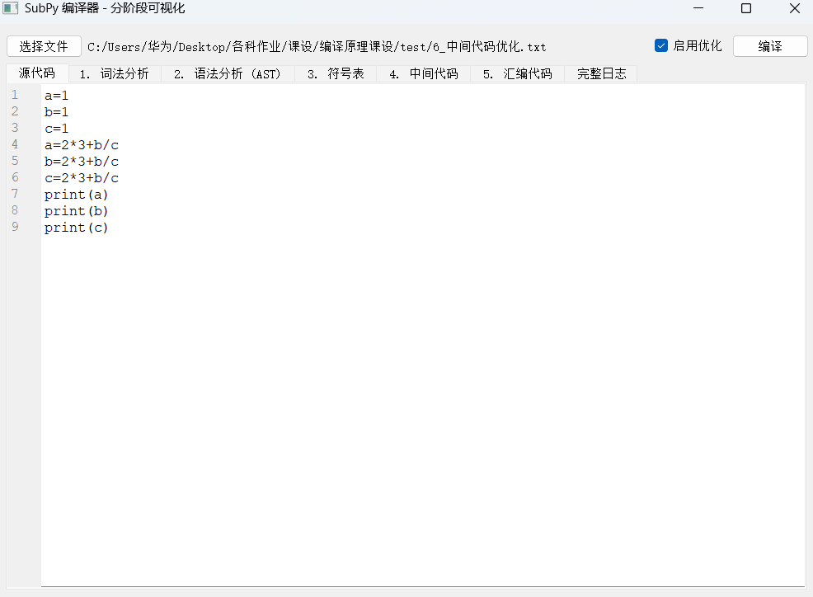
图 2- 可视化界面

3 编译系统总体设计

3.1 编译器结构设计
本编译系统采用模块化分层架构，自底向上分为六个核心模块。如图3-1所示。
词法分析器接收源代码，通过自定义状态机处理缩进，生成标准 Token 序列；
语法分析器基于 LALR (1) 文法规则，将Token序列转换为AST；
语义分析器遍历 AST，结合符号表进行类型检查和作用域管理；
中间代码生成器将 AST 转换为四元式表示的中间代码；
优化器对中间代码执行常量折叠和寄存器分配等优化；
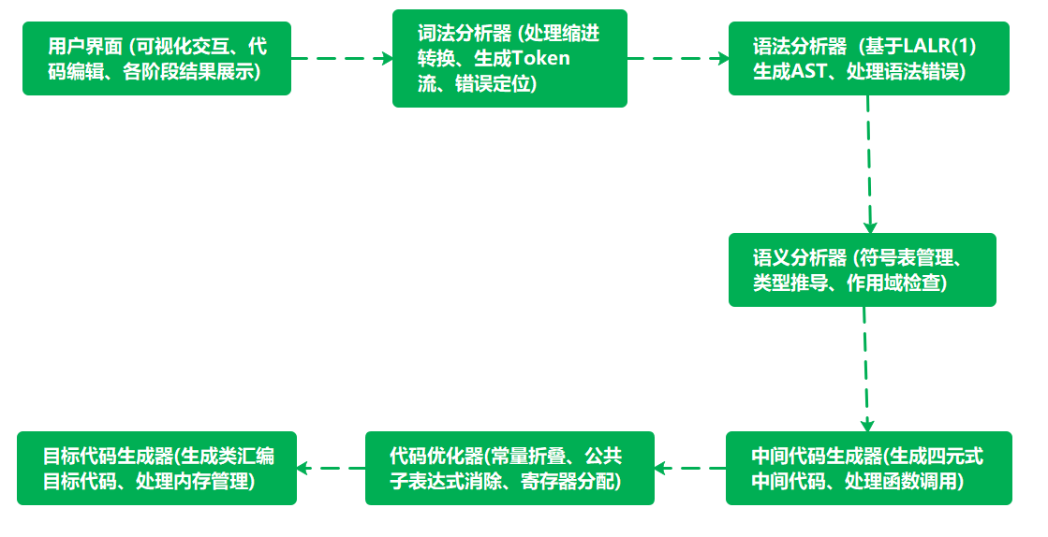
目标代码生成器将优化后的中间代码转换为类汇编指令。
图 3-1 编译器总体架构

3.2 文法设计
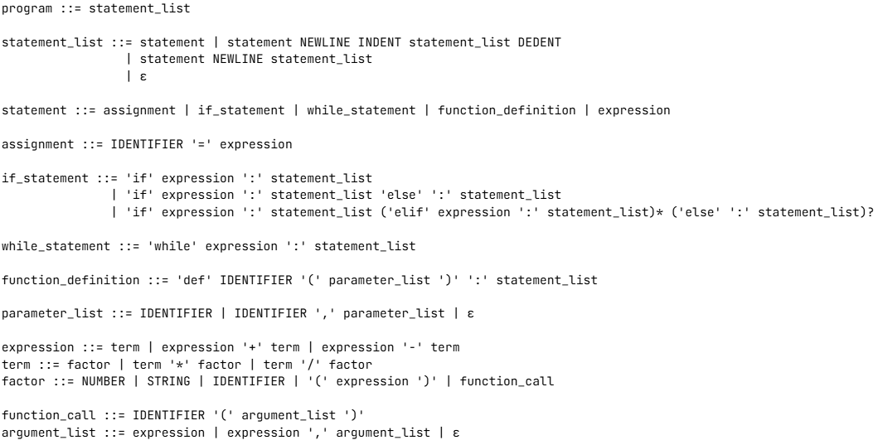
针对类 Python 语言特性，设计以下核心语法规则，如图3-2所示。通过 INDENT/DEDENT 标记处理缩进语义（由词法分析器生成），采用算符优先分析法处理表达式优先级，支持函数定义与调用的递归下降解析。

3.3 符号表设计
图 3- 1 文法设计
采用嵌套哈希表实现多层级符号表，支持作用域嵌套与变量查找。每个函数 / 类创建独立的符号表，通过 parent 指针链接到上层作用域；变量查找从当前符号表开始，逐级向上搜索；支持变量类型动态绑定（类型信息存储在符号表条目中）；实现函数符号表条目，存储参数列表、返回类型等信息。如图3-3所示。

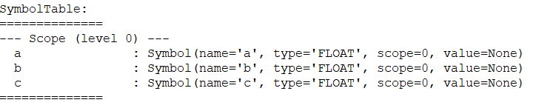
3.4类型系统设计
图 3-2 符号表示例
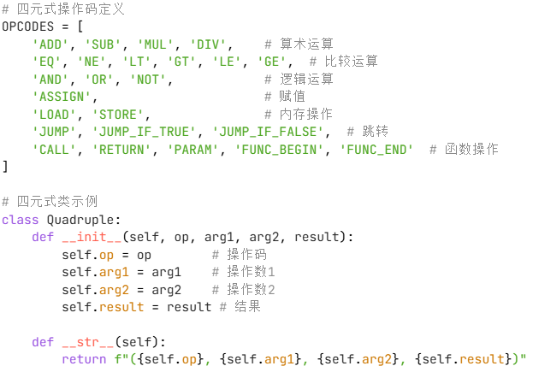
采用动态类型系统，支持如核心类型，如图3-4所示。表达式转换为对应的算术 / 逻辑运算四元式；控制结构转换为带条件 / 无条件跳转的四元式序列；函数调用转换为 CALL/PARAM/RETURN 指令序列；维护临时变量池，避免命名冲突。
图 3-4 类型系统

4编译器前端设计

4.1扫描器（词法分析器）
功能描述
扫描器将输入的 Python 源代码转换为标记（Token）序列，处理以下核心任务：识别关键字（如if, while, def）、标识符、字面量（数字、字符串）和运算符；处理 Python 特有的缩进语法，将物理缩进转换为逻辑标记（INDENT/DEDENT）；记录每个 Token 的行号和位置，用于错误定位。
数据结构设计
扫描器采用了ply的状态机、字典等数据结构，如图4-1所示。
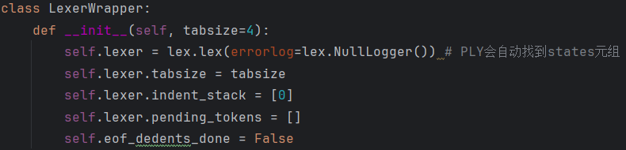
图4- 扫描器数据结构设计
算法设计
状态机驱动的词法分析：使用有限状态机处理不同类型的 Token（如标识符、字符串）。遇到换行符时，计算下一行缩进量，生成INDENT/DEDENT标记。使用栈记录缩进层级，确保嵌套代码块的正确解析。
空白字符处理：忽略普通空格和制表符，仅保留行首缩进。统一缩进单位（如将 Tab 转换为 4 个空格）。

4.2语法分析器
功能描述
语法分析器根据词法分析器输出的 Token 序列，构建抽象语法树（AST），验证代码的语法结构是否符合 Python 语法规则。
数据结构设计
用Node作为数据基类，记录lineno和lexpos，如图4-2所示。
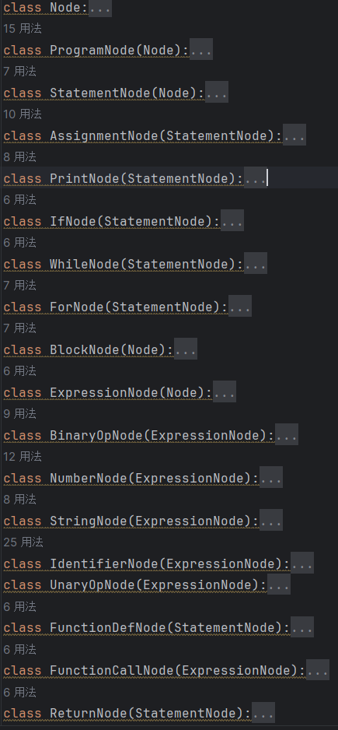
图4- 语法分析器数据结构设计
算法设计
递归下降分析法：为每个非终结符（如expression, statement）设计一个递归函数。根据当前 Token 预测并匹配产生式规则。
处理左递归和优先级：使用算符优先分析法处理表达式优先级（如MUL优先于ADD）。通过提取左因子消除左递归。

4.3翻译文法及语义分析
功能描述
翻译文法：将 Python 语法规则转换为可执行的中间表示（四元式）。
语义分析：验证代码的语义正确性，包括类型检查、作用域管理和符号表维护。
数据结构设计
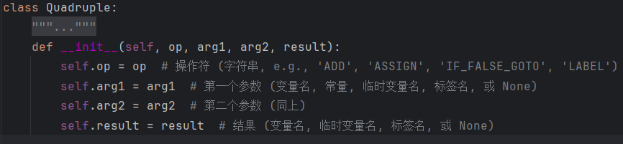
采用Quadruple存储四元式，如图4-3所示，并且定义了常用操作码。
图4- 四元式结构设计
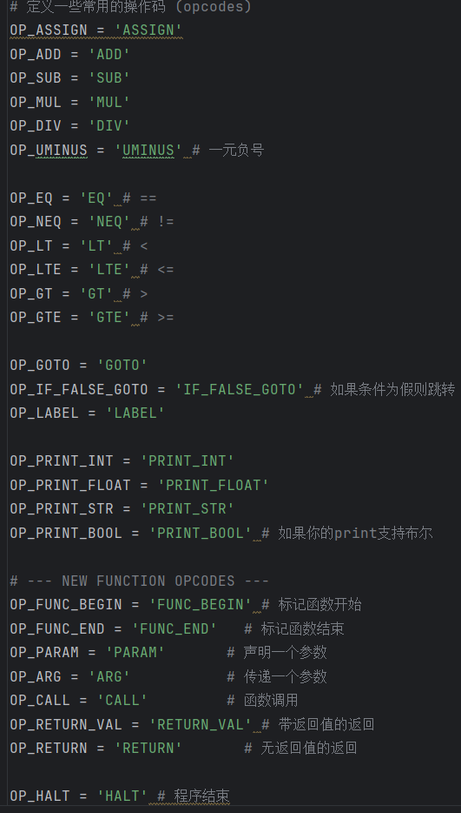
图4- 定义常用操作码
算法设计
语义规则：在 AST 遍历过程中生成四元式。示例：a = b + c 生成 ('ADD', 'b', 'c', 'a')。
类型检查：验证操作数类型兼容性（如INT + FLOAT合法，INT + STRING非法）。支持类型推导（如x = 5推断x为INT类型）。
作用域管理：函数定义创建新的符号表作用域。变量查找优先在当前作用域进行，失败则向上层作用域回溯。

4.4 程序设计与实现
扫描器 LexerWrapper
class LexerWrapper:
def __init__(self, tabsize=4):
self.lexer = lex.lex(errorlog=lex.NullLogger()) # PLY会自动找到states元组
self.lexer.tabsize = tabsize
self.lexer.indent_stack = [0]
self.lexer.pending_tokens = []
self.eof_dedents_done = False
# string状态用的变量会被动态添加到lexer实例中:
# self.lexer.string_start_pos, self.lexer.string_start_line,
# self.lexer.string_quote_char, self.lexer.string_buffer
def input(self, data):
# 确保输入数据末尾有换行符，有助于触发最后的DEDENT和NEWLINE
if data and not data.endswith('\n'):
data += '\n'
elif not data: # 空文件也给一个换行
data = '\n'
self.lexer.input(data)
# 重置自定义状态
self.lexer.indent_stack = [0]
self.lexer.pending_tokens = []
self.eof_dedents_done = False
# 确保lexer状态回到INITIAL，以防上次解析因错误而停在 'string' 状态
# PLY的lexer.input()通常会重置状态，但为了保险
while hasattr(self.lexer, 'current_state') and self.lexer.current_state() != 'INITIAL':
if self.lexer.lexstatestack: # 确保栈非空
self.lexer.pop_state()
else: # 如果栈空但状态不是INITIAL (不太可能发生)
break

Token处理
def token(self):
# 1. 优先处理 pending_tokens (INDENT, DEDENT, NEWLINE)
if self.lexer.pending_tokens:
return self.lexer.pending_tokens.pop(0)
# 2. 如果已处理完EOF的DEDENT且队列空，则结束
if self.eof_dedents_done and not self.lexer.pending_tokens:
return None
# 3. 获取下一个原始Token
raw_tok = self.lexer.token() # 这会调用PLY的lexer.token()，它会处理状态
# 4. 处理文件末尾 (EOF)
if raw_tok is None:
# 如果在string状态下遇到EOF，t_string_eof应该已经被调用并报告错误
# 这里检查是否还在string状态（理论上不应该，t_string_eof会处理）
if hasattr(self.lexer, 'current_state') and self.lexer.current_state() == 'string':
# 这是个备用逻辑或额外检查
# print(f"词法错误(EOF备用)：行 {self.lexer.string_start_line} 字符串未闭合。")
if self.lexer.lexstatestack: self.lexer.pop_state()
# 处理EOF时的DEDENTs (如果不在string状态)
if not self.eof_dedents_done and (not hasattr(self.lexer, 'current_state') or self.lexer.current_state() == 'INITIAL'):
while len(self.lexer.indent_stack) > 1:
self.lexer.indent_stack.pop()
# EOF的DEDENT位置可能是最后一个字符之后，或者最后一个有效token的位置
dedent_pos = getattr(self.lexer, 'lexpos', 0)
if hasattr(self.lexer, 'last_tok_pos'): # 如果我们记录了最后一个token的位置
dedent_pos = self.lexer.last_tok_pos
self.lexer.pending_tokens.append(
_new_logical_token('DEDENT', self.lexer.lineno, dedent_pos)
)
self.eof_dedents_done = True
if self.lexer.pending_tokens: # 如果因EOF产生了DEDENT
return self.lexer.pending_tokens.pop(0)
return None # 真正到达文件结束
# 记录最后一个成功获取的token的位置，可用于EOF DEDENT的定位
self.lexer.last_tok_pos = raw_tok.lexpos + len(str(raw_tok.value)) if raw_tok else getattr(self.lexer, 'lexpos', 0)
# 5. 如果原始token不是None，并且pending_tokens因换行处理而有内容
if self.lexer.pending_tokens:
self.lexer.pending_tokens.append(raw_tok) # raw_tok排在INDENT/DEDENT/NEWLINE之后
return self.lexer.pending_tokens.pop(0)
else:
return raw_tok # 直接返回原始token

语法分析
# parser_rules.py
# PLY LALR(1)文法
import ply.yacc as yacc
from lexer import tokens
from ast_nodes import (
ProgramNode, AssignmentNode, PrintNode, IfNode, WhileNode, ForNode,
BlockNode, BinaryOpNode, NumberNode, StringNode, IdentifierNode,
FunctionDefNode, FunctionCallNode, ReturnNode # --- MODIFIED ---
)
# --- 操作符优先级和结合性 ---
precedence = (
# 'NEWLINE' 一般不参与运算优先级，我们不在这里定义它，除非有非常特殊的需求
('left', 'COMMA'), # --- NEW ---
('left', 'EQ', 'NEQ', 'LT', 'LTE', 'GT', 'GTE'),
('left', 'PLUS', 'MINUS'),
('left', 'TIMES', 'DIVIDE'),
)
# --- 文法规则 ---
def p_program(p):
"""
program : optional_newlines statement_sequence
"""
# statement_sequence 返回语句列表
p[0] = ProgramNode(p[2])
def p_optional_newlines(p):
"""
optional_newlines : optional_newlines NEWLINE
| empty
"""
# 这个规则只是为了消费掉程序开头可能存在的空行
# 它不产生任何值，或者说它的值不重要
pass
def p_statement_sequence(p):
# 允许完全空的程序（只有注释或空白）
"""
statement_sequence : statement_plus_optional_newlines
| empty
"""
if p[1] is None: # empty 规则
p[0] = []
else:
p[0] = p[1] # p[1] is a list from statement_plus_optional_newlines
def p_statement_plus_optional_newlines(p):
"""
statement_plus_optional_newlines : statement_plus_optional_newlines statement_with_trailing_newlines
| statement_with_trailing_newlines
"""
if len(p) == 2: # statement_with_trailing_newlines
if p[1] is not None: # p[1] is a single statement
p[0] = [p[1]]
else: # p[1] might be None if statement was empty and only newlines followed
p[0] = []
else: # statement_plus_optional_newlines statement_with_trailing_newlines
if p[2] is not None: # p[2] is a single statement
p[1].append(p[2])
p[0] = p[1]
def p_statement_with_trailing_newlines(p):
#单独的空行，被statement_plus_optional_newlines忽略
"""
statement_with_trailing_newlines : statement optional_newlines_after_statement
| NEWLINE
"""
if p.slice[1].type == 'NEWLINE': # 如果第一个token是NEWLINE，说明这是个空行
p[0] = None # 返回None，让上一层规则忽略它
else: # statement optional_newlines_after_statement
p[0] = p[1] # 返回 statement 节点
def p_optional_newlines_after_statement(p):
"""
optional_newlines_after_statement : optional_newlines_after_statement NEWLINE
| empty
"""
# 消费掉语句后的所有NEWLINE，直到下一个实际内容或EOF
pass
def p_statement(p):
"""
statement : assignment_statement
| print_statement
| if_statement
| while_statement
| for_statement
| function_def_statement
| return_statement
| expression_statement
"""
# 后续添加pass功能 pass_statement
p[0] = p[1]
if p[0] is not None:
if not hasattr(p[0], 'lineno') or p[0].lineno is None:
try:
first_symbol = p.slice[1]
if hasattr(first_symbol, 'lineno'):
p[0].lineno = first_symbol.lineno
p[0].lexpos = first_symbol.lexpos
except (IndexError, AttributeError):
pass
def p_assignment_statement(p):
"""
assignment_statement : IDENTIFIER ASSIGN expression
"""
identifier_node = IdentifierNode(p[1], lineno=p.lineno(1), lexpos=p.lexpos(1))
p[0] = AssignmentNode(identifier_node, p[3], lineno=p.lineno(1), lexpos=p.lexpos(1))
def p_print_statement(p):
"""
print_statement : PRINT LPAREN expression RPAREN
"""
p[0] = PrintNode(p[3], lineno=p.lineno(1), lexpos=p.lexpos(1))
def p_expression_statement(p):
"""
expression_statement : expression
"""
p[0] = p[1]
def p_function_def_statement(p):
"""
function_def_statement : DEF IDENTIFIER LPAREN parameter_list RPAREN COLON suite
"""
name_node = IdentifierNode(p[2], lineno=p.lineno(2), lexpos=p.lexpos(2))
p[0] = FunctionDefNode(name_node, p[4], p[7], lineno=p.lineno(1), lexpos=p.lexpos(1))
def p_parameter_list(p):
"""
parameter_list : param_items
| empty
"""
p[0] = p[1] if p[1] is not None else []
def p_param_items(p):
"""
param_items : param_items COMMA IDENTIFIER
| IDENTIFIER
"""
if len(p) == 2: # IDENTIFIER
p[0] = [IdentifierNode(p[1], lineno=p.lineno(1), lexpos=p.lexpos(1))]
else: # param_items COMMA IDENTIFIER
p[1].append(IdentifierNode(p[3], lineno=p.lineno(3), lexpos=p.lexpos(3)))
p[0] = p[1]
def p_return_statement(p):
"""
return_statement : RETURN expression
"""
p[0] = ReturnNode(p[2], lineno=p.lineno(1), lexpos=p.lexpos(1))
def p_if_statement(p):
"""
if_statement : IF condition COLON suite
| IF condition COLON suite ELSE COLON suite
"""
condition = p[2]
then_suite = p[4]
else_suite = None
if len(p) == 8:
else_suite = p[7]
p[0] = IfNode(condition, then_suite, else_suite, lineno=p.lineno(1), lexpos=p.lexpos(1))
def p_while_statement(p):
"""
while_statement : WHILE condition COLON suite
"""
p[0] = WhileNode(p[2], p[4], lineno=p.lineno(1), lexpos=p.lexpos(1))
def p_for_statement(p):
"""
for_statement : FOR IDENTIFIER IN expression COLON suite
"""
loop_var = IdentifierNode(p[2], lineno=p.lineno(2), lexpos=p.lexpos(2))
iterable_expr = p[4]
body_suite = p[6]
p[0] = ForNode(loop_var, iterable_expr, body_suite, lineno=p.lineno(1), lexpos=p.lexpos(1))
# def p_pass_statement(p):
# """
# pass_statement : PASS
# """
# p[0] = None # 或者创建一个 PassNode 如果你有这样的 AST 节点
def p_suite(p):
"""
suite : NEWLINE INDENT statement_sequence DEDENT
"""
# statement_sequence 现在返回一个列表 (可能为空)
p[0] = BlockNode(p[3], lineno=p.lineno(1), lexpos=p.lexpos(1))
def p_condition(p):
"""
condition : expression
"""
p[0] = p[1]
def p_expression_binop(p):
"""
expression : expression PLUS expression
| expression MINUS expression
| expression TIMES expression
| expression DIVIDE expression
| expression EQ expression
| expression NEQ expression
| expression LT expression
| expression LTE expression
| expression GT expression
| expression GTE expression
"""
op_token = p.slice[2]
node_lineno = p[1].lineno if hasattr(p[1], 'lineno') and p[1].lineno is not None else op_token.lineno
node_lexpos = p[1].lexpos if hasattr(p[1], 'lexpos') and p[1].lexpos is not None else op_token.lexpos
p[0] = BinaryOpNode(p[1], op_token, p[3], lineno=node_lineno, lexpos=node_lexpos)
def p_expression_group(p):
"""
expression : LPAREN expression RPAREN
"""
p[0] = p[2]
if hasattr(p[0], 'lineno') and p[0].lineno is None:
p[0].lineno = p.lineno(1)
p[0].lexpos = p.lexpos(1)
def p_expression_identifier(p):
"""
expression : IDENTIFIER
"""
p[0] = IdentifierNode(p[1], lineno=p.lineno(1), lexpos=p.lexpos(1))
def p_expression_number(p):
"""
expression : NUMBER
"""
p[0] = NumberNode(p[1], lineno=p.lineno(1), lexpos=p.lexpos(1))
def p_expression_string(p):
"""
expression : STRING
"""
p[0] = StringNode(p[1], lineno=p.lineno(1), lexpos=p.lexpos(1))
def p_expression_factor(p):
"""
expression : factor
"""
p[0] = p[1]
def p_factor(p):
"""
factor : IDENTIFIER
| NUMBER
| STRING
| function_call
"""
# p[1] is the value of the matched token or the result from another rule.
# We need to create nodes for raw tokens.
# 检查 p.slice[1].type 是更健壮的方式
token_type = p.slice[1].type
if token_type == 'IDENTIFIER':
p[0] = IdentifierNode(p[1], lineno=p.lineno(1), lexpos=p.lexpos(1))
elif token_type == 'NUMBER':
p[0] = NumberNode(p[1], lineno=p.lineno(1), lexpos=p.lexpos(1))
elif token_type == 'STRING':
p[0] = StringNode(p[1], lineno=p.lineno(1), lexpos=p.lexpos(1))
else: # 已经是 Node 了 (来自 function_call)
p[0] = p[1]
def p_function_call(p):
"""
function_call : IDENTIFIER LPAREN argument_list RPAREN
"""
name_node = IdentifierNode(p[1], lineno=p.lineno(1), lexpos=p.lexpos(1))
p[0] = FunctionCallNode(name_node, p[3], lineno=p.lineno(1), lexpos=p.lexpos(1))
def p_argument_list(p):
"""
argument_list : arg_items
| empty
"""
p[0] = p[1] if p[1] is not None else []
def p_arg_items(p):
"""
arg_items : arg_items COMMA expression
| expression
"""
if len(p) == 2: # expression
p[0] = [p[1]]
else: # arg_items COMMA expression
p[1].append(p[3])
p[0] = p[1]
def p_empty(p):
"""
empty :
"""
p[0] = None
def p_error(p):
if p:
print(f"语法错误：在 Token '{p.type}' (值: '{p.value}') 附近，行 {p.lineno}, 位置 {p.lexpos}")
else:
print("语法错误：在输入的末尾。可能缺少了某些部分或有未闭合的块。")
# --- 构建解析器 ---
_parser_instance = None
def get_parser_instance(debug=False, outputdir=None, **kwargs):
global _parser_instance
# if _parser_instance is None or debug or outputdir:
_parser_instance = yacc.yacc(debug=debug, outputdir=outputdir, write_tables=True, **kwargs)
# write_tables=True (默认) 会生成 parsetab.py
return _parser_instance
def pretty_print_ast(node, indent=0):
indent_str = ' ' * indent
if isinstance(node, list):
print(f"{indent_str}[")
for item in node:
pretty_print_ast(item, indent+4)
print(f"{indent_str}]")
elif hasattr(node, '__dict__'):
print(f"{indent_str}{type(node).__name__}(")
for k, v in node.__dict__.items():
print(f"{indent_str} {k}=", end='')
pretty_print_ast(v, indent+8)
print(f"{indent_str})")
else:
print(f"{indent_str}{repr(node)}")

语义分析 SemanticAnalyzer
class SemanticAnalyzer:
"""语义分析器，遍历AST并进行检查"""
def __init__(self):
self.symbol_table = SymbolTable()
self.current_function = None # 跟踪当前函数以进行返回类型检查等
def visit(self, node):
method_name = f"visit_{node.__class__.__name__}"
visitor = getattr(self, method_name, self.generic_visit)
return visitor(node)
def generic_visit(self, node):
for attr, value in node.__dict__.items():
if isinstance(value, list):
for item in value:
if isinstance(item, node):
self.visit(item)
elif isinstance(value, node):
self.visit(value)
def analyze(self, ast_root):
if not isinstance(ast_root, ProgramNode):
raise TypeError("分析的根节点必须是 ProgramNode")
print("--- 开始语义分析 ---")
try:
self.visit(ast_root)
print("语义分析成功完成。")
# print("最终符号表:", self.symbol_table) # 调试
except SemanticError as e:
print(e) # 打印自定义的语义错误
# 可以选择在这里重新抛出异常，或者让主程序知道发生了错误
raise # 重新抛出，让主程序捕获
except Exception as e:
print(f"语义分析过程中发生意外错误: {e}")
raise
# --- AST节点访问方法 ---
def visit_ProgramNode(self, node: ProgramNode):
# self.symbol_table.enter_scope() # 进入全局作用域（如果SymbolTable设计为栈式）
for statement in node.statements:
if statement: # 确保语句不是None (例如由空的terminated_statement产生)
self.visit(statement)
# self.symbol_table.exit_scope() # 退出全局作用域
def visit_BlockNode(self, node: BlockNode):
# BlockNode 本身不管理作用域，而是由调用它的节点（如 FunctionDefNode）来管理。
for statement in node.statements:
if statement:
self.visit(statement)
def visit_AssignmentNode(self, node: AssignmentNode):
# 1. 分析右侧表达式，并尝试获取其类型
# 对于我们的简单实现，我们可能不进行复杂的类型推断，
# 而是假设表达式是合法的，或者只做非常基本的类型标记。
rhs_type = self.visit(node.expression) # visit方法应该返回推断的类型或一个标记
# 2. 获取左侧标识符名称
var_name = node.identifier.name
# 3. 在符号表中定义/更新变量
# 我们可以将 rhs_type 存储为变量的类型
# 或者，如果 rhs_type 是一个具体的值（如数字或字符串常量），也可以存值
current_value = None
if isinstance(node.expression, NumberNode):
current_value = node.expression.value
# 根据值的实际类型推断 INTEGER 或 FLOAT
if isinstance(current_value, int):
inferred_type = "INTEGER"
elif isinstance(current_value, float):
inferred_type = "FLOAT"
else:
raise SemanticError(f"不支持的数值类型: {type(current_value)}",
lineno=node.lineno, lexpos=node.lexpos)
elif isinstance(node.expression, StringNode):
current_value = node.expression.value
inferred_type = "STRING"
else: # 如果是更复杂的表达式，类型可能是 "EXPRESSION_RESULT" 或从操作推断
# 这里简化，如果不是直接的常量，我们就不存具体值，只标记类型
inferred_type = rhs_type if rhs_type else "ANY_TYPE" # rhs_type可能是表达式的推断类型
self.symbol_table.define(var_name,
sym_type=inferred_type,
value=current_value,
lineno=node.lineno,
lexpos=node.lexpos)
# print(f"变量 '{var_name}' 被赋值，类型: {inferred_type}")
return "ASSIGNMENT_STATEMENT" # 语句通常不返回值类型
def visit_PrintNode(self, node: PrintNode):
# 分析 print 的参数表达式
self.visit(node.expression)
# print 函数可以接受任何类型的参数，所以通常不需要对参数做严格类型检查
# 除非我们想限制只能打印特定类型
return "PRINT_STATEMENT"
def visit_IfNode(self, node: IfNode):
# 1. 分析条件表达式
condition_type = self.visit(node.condition)
# 2. 检查条件类型是否适合做条件判断 (例如，是否可以隐式转为布尔)
# 在Python中，很多类型都可以，0, None, 空字符串/列表为False
# 这里我们简化，不强制必须是严格的布尔类型。
# print(f"If 条件类型: {condition_type}")
# 3. 分析 then 块
self.visit(node.then_block)
# 4. 如果有 else 块，分析它
if node.else_block:
self.visit(node.else_block)
return "IF_STATEMENT"
def visit_WhileNode(self, node: WhileNode):
# 1. 分析条件表达式
condition_type = self.visit(node.condition)
# print(f"While 条件类型: {condition_type}")
# 2. 分析循环体
# 如果需要处理 break/continue，这里会更复杂，需要传递循环上下文
self.visit(node.body_block)
return "WHILE_STATEMENT"
def visit_ForNode(self, node: ForNode):
# 1. 分析可迭代对象 (iterable)
iterable_name = None
if isinstance(node.iterable, IdentifierNode):
iterable_name = node.iterable.name
iterable_symbol = self.symbol_table.lookup(iterable_name)
if not iterable_symbol:
raise SemanticError(f"变量 '{iterable_name}' 在用作 for 循环的可迭代对象前未定义。",
lineno=node.iterable.lineno, lexpos=node.iterable.lexpos)
# 在更复杂的系统中，我们会检查 iterable_symbol.sym_type 是否可迭代
# print(f"For 循环迭代对象 '{iterable_name}' 类型: {iterable_symbol.sym_type}")
else:
# 如果支持 range() 或列表字面量等，这里需要进一步分析
# 现在我们只简单访问它，不强制它是标识符
self.visit(node.iterable)
# 2. 定义循环变量
# Python的 for 循环变量在循环结束后仍然存在于作用域中。
# 我们可以在这里将其定义到符号表，类型可以设为 "ANY_TYPE" 或 "ITERATION_VARIABLE"
# 因为我们不知道迭代元素的具体类型。
loop_var_name = node.identifier.name
self.symbol_table.define(loop_var_name,
sym_type="ITERATION_VARIABLE", # 或 ANY_TYPE
lineno=node.identifier.lineno,
lexpos=node.identifier.lexpos)
# print(f"For 循环变量 '{loop_var_name}' 已定义。")
# 3. 分析循环体
# 在循环体内，loop_var_name 是可用的
self.visit(node.body_block)
return "FOR_STATEMENT"
# --- 表达式节点的访问方法 ---
# 这些方法通常会返回表达式的“类型”（一个字符串标记，或更复杂的类型对象）
def visit_IdentifierNode(self, node: IdentifierNode):
var_name = node.name
symbol = self.symbol_table.lookup(var_name)
if not symbol:
raise SemanticError(f"变量 '{var_name}' 在使用前未定义/赋值。",
lineno=node.lineno, lexpos=node.lexpos)
# print(f"访问标识符 '{var_name}', 类型: {symbol.sym_type}")
return symbol.sym_type # 返回符号表中记录的类型
def visit_NumberNode(self, node: NumberNode):
if isinstance(node.value, int):
return "INTEGER"
elif isinstance(node.value, float):
return "FLOAT"
else:
# 这个分支理论上不应该被执行，因为词法分析器应该已经确保了类型
raise SemanticError(f"NumberNode 包含非预期的Python类型值: {type(node.value)}",
lineno=node.lineno, lexpos=node.lexpos)
def visit_StringNode(self, node: StringNode):
return "STRING"
def visit_BinaryOpNode(self, node: BinaryOpNode):
left_type = self.visit(node.left) # 可能返回 "INTEGER" 或 "FLOAT"
right_type = self.visit(node.right)
op = node.op.type
if op in ['PLUS', 'MINUS', 'TIMES', 'DIVIDE']:
if not (self._is_numeric_type(left_type) and self._is_numeric_type(right_type)):
# ... (处理字符串拼接等) ...
# 如果 op 是 '/'，即使两边是整数，结果也应该是浮点数 (Python 3 行为)
if op == 'DIVIDE' and left_type == "INTEGER" and right_type == "INTEGER":
# 即使是整数除法，我们也可能希望结果是FLOAT以保持一致性
# 或者你可以引入一个专门的整数除法操作符 // 如果支持的话
return "FLOAT"
raise SemanticError(f"不支持的操作: 不能对类型 '{left_type}' 和 '{right_type}' 执行 '{op}' 操作。",
lineno=node.lineno, lexpos=node.lexpos)
# 如果都是数字类型，确定结果类型
if left_type == "FLOAT" or right_type == "FLOAT" or op == 'DIVIDE':
return "FLOAT"
# ITERATION_VARIABLE 或 ANY_TYPE 的处理
elif left_type == "ITERATION_VARIABLE" or right_type == "ITERATION_VARIABLE" or \
left_type == "ANY_TYPE" or right_type == "ANY_TYPE":
# 结果类型不确定，可能是FLOAT或INTEGER，取决于运行时
# 为了安全，可以假设为FLOAT，或者引入 "NUMBER_COMPATIBLE" 类型
return "FLOAT" # 或 "ANY_NUMERIC"
else: # 两者都是 INTEGER (且操作不是 '/')
return "INTEGER"
elif op in ['GT', 'LT', 'GTE', 'LTE', 'EQ', 'NEQ']:
# 允许数字类型 (INTEGER, FLOAT) 间的比较
# 也允许与 ANY_TYPE, ITERATION_VARIABLE 比较
# 检查是否有一方是数字而另一方是完全不相关的类型（如严格的STRING，如果前面没处理）
# if not ( (self._is_numeric_type(left_type) or left_type == "ANY_TYPE" or left_type == "ITERATION_VARIABLE") and \
# (self._is_numeric_type(right_type) or right_type == "ANY_TYPE" or right_type == "ITERATION_VARIABLE") ):
# # 如果严格一点，可以对不同大类的比较发出警告或错误
# # 但Python本身比较灵活
# pass
return "BOOLEAN"
def visit_FunctionDefNode(self, node: FunctionDefNode):
function_name = node.name.name
if self.symbol_table.lookup(function_name, current_scope_only=True):
raise SemanticError(f"函数 '{function_name}' 在当前作用域已定义", lineno=node.lineno)
# 在父作用域中定义函数名
# 未来可以存储参数信息: a
self.symbol_table.define(function_name, sym_type="FUNCTION", lineno=node.lineno)
# 进入新作用域处理函数体
self.current_function = function_name
self.symbol_table.enter_scope()
# 将参数定义为新作用域的变量
for param in node.parameters:
self.symbol_table.define(param.name, sym_type="PARAMETER", lineno=param.lineno)
# 分析函数体
self.visit(node.body_block)
# 退出函数作用域
self.symbol_table.exit_scope()
self.current_function = None
def visit_ReturnNode(self, node: ReturnNode):
if self.current_function is None:
raise SemanticError("'return' 语句不能出现在函数外部", lineno=node.lineno)
self.visit(node.expression) # 分析返回的表达式
def visit_FunctionCallNode(self, node: FunctionCallNode):
function_name = node.name.name
symbol = self.symbol_table.lookup(function_name)
if not symbol or symbol.sym_type != "FUNCTION":
raise SemanticError(f"函数 '{function_name}' 未定义或不是一个函数", lineno=node.lineno)
# (可选) 检查参数数量
# num_params = symbol.num_params # 假设符号表存储了参数数量
# if len(node.arguments) != num_params:
# raise SemanticError(...)
for arg_expr in node.arguments:
self.visit(arg_expr)
# 函数调用的类型是函数的返回类型，这里简化为 ANY_TYPE
return "ANY_TYPE"
# 辅助方法
def _is_numeric_type(self, type_str):
return type_str in ["INTEGER", "FLOAT", "ANY_TYPE", "ITERATION_VARIABLE", "PARAMETER"] # 允许这些类型参与数值运算
# ANY_TYPE 和 ITERATION_VARIABLE 是为了灵活性
def _is_potentially_stringifiable(self, type_str):
# 哪些类型可以和字符串进行 + 操作 (在我们的简化语言中)
return type_str in ["STRING", "ANY_TYPE", "ITERATION_VARIABLE", "INTEGER"] # 假设数字可以被转为字符串拼接

语义分析错误处理 SemanticError
class SemanticError(Exception):
"""自定义语义错误异常"""
def __init__(self, message, lineno=None, lexpos=None):
super().__init__(message)
self.lineno = lineno
self.lexpos = lexpos
self.message = message
def __str__(self):
if self.lineno is not None and self.lexpos is not None:
return f"语义错误 (行 {self.lineno}, 位置 {self.lexpos}): {self.message}"
elif self.lineno is not None:
return f"语义错误 (行 {self.lineno}): {self.message}"
return f"语义错误: {self.message}"

中间代码生成 IntermediateCodeGenerator
class IntermediateCodeGenerator:
"""
从AST生成四元式中间代码。
"""
def __init__(self, symbol_table: SymbolTable):
self.quadruples = [] # 存储生成的四元式列表
self.temp_var_count = 0 # 用于生成临时变量名 (t0, t1, ...)
self.label_count = 0 # 用于生成唯一标签名 (L0, L1, ...)
self.symbol_table = symbol_table # 主要用于查找变量信息，但生成时通常用变量名
def _new_temp(self):
"""生成一个新的唯一临时变量名"""
temp_name = f"t{self.temp_var_count}"
self.temp_var_count += 1
# (可选) 可以在符号表中将临时变量也注册进去，如果需要跟踪它们的类型等
# self.symbol_table.define(temp_name, sym_type="TEMP_VAR", scope_level=?)
return temp_name
def _new_label(self):
"""生成一个新的唯一标签名"""
label_name = f"L{self.label_count}"
self.label_count += 1
return label_name
def emit(self, op, arg1, arg2, result):
"""添加一条新的四元式到列表中"""
quad = Quadruple(op, arg1, arg2, result)
self.quadruples.append(quad)
# print(f"Generated Quad: {quad}") # 调试时可以取消注释
def generate(self, ast_root: ProgramNode):
"""开始生成中间代码的入口"""
if not isinstance(ast_root, ProgramNode):
raise TypeError("中间代码生成的根节点必须是 ProgramNode")
self.quadruples = [] # 重置
self.temp_var_count = 0
self.label_count = 0
print("--- 开始中间代码生成 ---")
self.visit(ast_root)
print(f"中间代码生成完成，共 {len(self.quadruples)} 条四元式。")
return self.quadruples
def visit(self, node):
"""AST节点的通用访问方法 (访问者模式分发)"""
method_name = 'visit_' + node.__class__.__name__
visitor = getattr(self, method_name, self.generic_visit)
# 返回值通常是操作结果存放的“位置”（变量名、临时变量名、常量值）
return visitor(node)
def generic_visit(self, node):
raise NotImplementedError(f"ICG: 没有为节点类型 {node.__class__.__name__} 定义 visit 方法")
# --- AST节点访问方法 ---
def visit_ProgramNode(self, node: ProgramNode):
for statement in node.statements:
if statement:
self.visit(statement)
def visit_BlockNode(self, node: BlockNode):
for statement in node.statements:
if statement:
self.visit(statement)
# --- NEW VISIT METHODS ---
def visit_FunctionDefNode(self, node: FunctionDefNode):
func_name = node.name.name
# 1. 生成函数开始标记
# 第二个参数可以存参数数量
self.emit(OP_FUNC_BEGIN, func_name, len(node.parameters), None)
# 2. 为每个参数生成 PARAM 指令
for param in node.parameters:
self.emit(OP_PARAM, param.name, None, None)
# 3. 访问函数体
self.visit(node.body_block)
# 4. 生成函数结束标记
self.emit(OP_FUNC_END, func_name, None, None)
def visit_ReturnNode(self, node: ReturnNode):
if node.expression:
return_value_target = self.visit(node.expression)
self.emit(OP_RETURN_VAL, return_value_target, None, None)
else:
self.emit(OP_RETURN, None, None, None)
def visit_FunctionCallNode(self, node: FunctionCallNode):
# 1. 为每个参数生成 ARG 指令 (压栈)
for arg_expr in node.arguments:
arg_target = self.visit(arg_expr)
self.emit(OP_ARG, arg_target, None, None)
# 2. 生成 CALL 指令
func_name = node.name.name
result_temp = self._new_temp() # 用于接收返回值
self.emit(OP_CALL, func_name, len(node.arguments), result_temp)
return result_temp # 函数调用的结果是这个临时变量
def visit_AssignmentNode(self, node: AssignmentNode):
# 1. 计算右侧表达式的值，结果会放在某个地方 (rhs_target)
rhs_target = self.visit(node.expression)
# 2. 生成赋值四元式
# 左侧是 IdentifierNode，我们用它的名字
var_name = node.identifier.name
self.emit(OP_ASSIGN, rhs_target, None, var_name)
def visit_PrintNode(self, node: PrintNode):
expr_target = self.visit(node.expression)
# 简化：假设我们能知道类型
val_type = "UNKNOWN"
if isinstance(expr_target, (int, float)): # 如果visit返回的是常量值
val_type = "FLOAT" if isinstance(expr_target, float) else "INTEGER"
elif isinstance(expr_target, str) and not expr_target.startswith('t'): # 不是临时变量名
# 区分字符串常量和变量名/临时变量名
# 如果 visit_StringNode 返回的是字符串本身
val_type = "STRING"
else:
sym = self.symbol_table.lookup(str(expr_target)) # 尝试查找
if sym:
if sym.sym_type == "INTEGER":
val_type = "INTEGER"
elif sym.sym_type == "FLOAT":
val_type = "FLOAT"
elif sym.sym_type == "STRING":
val_type = "STRING"
elif sym.sym_type == "BOOLEAN":
val_type = "BOOLEAN"
elif isinstance(expr_target, str) and expr_target.startswith('t'): # 临时变量
# 我们没有简单的方法知道临时变量的类型，除非visit方法返回类型
pass # 保持 UNKNOWN 或默认行为
if val_type == "INTEGER":
self.emit(OP_PRINT_INT, expr_target, None, None)
elif val_type == "FLOAT":
self.emit(OP_PRINT_FLOAT, expr_target, None, None)
elif val_type == "STRING":
# 如果expr_target是字符串字面量，visit_StringNode应该返回它
# 如果是变量，expr_target是变量名
self.emit(OP_PRINT_STR, expr_target, None, None)
else: # 未知或布尔等
# print(f"警告: PrintNode 打印未知或未处理类型的值: {expr_target}")
self.emit('PRINT_ANY', expr_target, None, None) # 通用打印，后端处理
def visit_IfNode(self, node: IfNode):
condition_target = self.visit(node.condition) # 条件结果放在 condition_target
else_label = self._new_label()
end_if_label = self._new_label()
# 如果条件为假，跳转到 else_label (或 end_if_label 如果没有else)
self.emit(OP_IF_FALSE_GOTO, condition_target, None, else_label if node.else_block else end_if_label)
# Then 块
self.visit(node.then_block)
if node.else_block: # 如果有else块，then块结束后需要跳转到end_if
self.emit(OP_GOTO, None, None, end_if_label)
# Else 块 (如果存在)
self.emit(OP_LABEL, else_label, None, None) # else_label 放在这里
if node.else_block:
self.visit(node.else_block)
# End If 标签 (所有路径汇合点)
self.emit(OP_LABEL, end_if_label, None, None)
def visit_WhileNode(self, node: WhileNode):
loop_start_label = self._new_label()
loop_body_label = self._new_label() # 可选，有时直接在start_label后就是body
loop_end_label = self._new_label()
self.emit(OP_LABEL, loop_start_label, None, None) # 循环开始（条件判断前）
condition_target = self.visit(node.condition)
# 如果条件为假，跳转到循环结束
self.emit(OP_IF_FALSE_GOTO, condition_target, None, loop_end_label)
# (可选) 跳转到循环体标签，或者直接是循环体代码
# self.emit(OP_LABEL, loop_body_label, None, None)
self.visit(node.body_block) # 循环体
self.emit(OP_GOTO, None, None, loop_start_label) # 跳回循环开始处进行条件判断
self.emit(OP_LABEL, loop_end_label, None, None) # 循环结束
def visit_ForNode(self, node: ForNode):
print(f"警告: ForNode 的中间代码生成较为复杂，此处为概念性框架。")
iterable_target = self.visit(node.iterable) # iterable_target 是可迭代对象 (可能是变量名)
loop_var_name = node.identifier.name
# 概念性：需要迭代器相关的操作码
iterator_temp = self._new_temp()
self.emit('ITER_NEW', iterable_target, None, iterator_temp) # iterator_temp = new_iterator(iterable)
loop_start_label = self._new_label()
loop_end_label = self._new_label()
self.emit(OP_LABEL, loop_start_label, None, None)
# has_next_temp = self._new_temp() # 临时变量存是否有下一个
# self.emit('ITER_HAS_NEXT', iterator_temp, None, has_next_temp)
# self.emit(OP_IF_FALSE_GOTO, has_next_temp, None, loop_end_label)
self.emit('ITER_NEXT_OR_JUMP', iterator_temp, loop_end_label, loop_var_name)
# ^^^ 上面这个 'ITER_NEXT_OR_JUMP' 是一个假设的、功能强大的指令
# 它会: loop_var_name = iterator_temp.next(); if no_next: goto loop_end_label
self.visit(node.body_block) # 循环体
self.emit(OP_GOTO, None, None, loop_start_label)
self.emit(OP_LABEL, loop_end_label, None, None)
self.emit('ITER_DEL', iterator_temp, None, None) # 清理迭代器 (可选)
# --- 表达式节点的访问方法 ---
# 这些方法返回操作结果存储的“位置”（临时变量名、变量名或常量值本身）
def visit_IdentifierNode(self, node: IdentifierNode):
# 标识符在表达式中直接使用其名称
# 我们假设语义分析已确保它已定义
return node.name
def visit_NumberNode(self, node: NumberNode):
# 数字常量直接作为操作数使用
return node.value # 返回 Python 的 int 或 float 对象
def visit_StringNode(self, node: StringNode):
# 字符串常量直接作为操作数使用
return node.value # 返回 Python 的 str 对象
def visit_BinaryOpNode(self, node: BinaryOpNode):
left_target = self.visit(node.left)
right_target = self.visit(node.right)
result_temp = self._new_temp() # 结果存入新的临时变量
# 将AST操作符Token类型映射到四元式操作码
op_map = {
'PLUS': OP_ADD, 'MINUS': OP_SUB, 'TIMES': OP_MUL, 'DIVIDE': OP_DIV,
'EQ': OP_EQ, 'NEQ': OP_NEQ, 'LT': OP_LT, 'LTE': OP_LTE,
'GT': OP_GT, 'GTE': OP_GTE,
# ... 其他如 AND, OR (如果支持)
}
quad_op = op_map.get(node.op.type)
if not quad_op:
raise ValueError(f"ICG: 未知的二元操作符Token类型: {node.op.type}")
self.emit(quad_op, left_target, right_target, result_temp)
return result_temp # 返回存储结果的临时变量名

4.5实验结果
测试用例
用课本上的经典程序作为测试用例，如图4-5所示
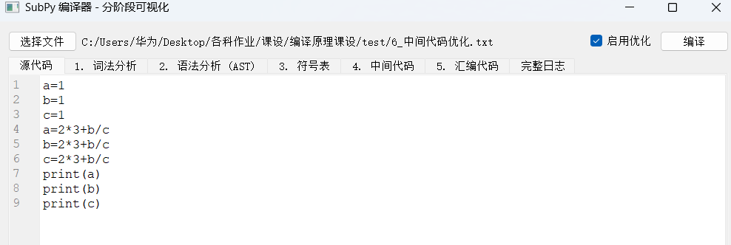
图4- 测试用例

词法分析结果
程序正确的进行了词法分析，如图4-6所示。
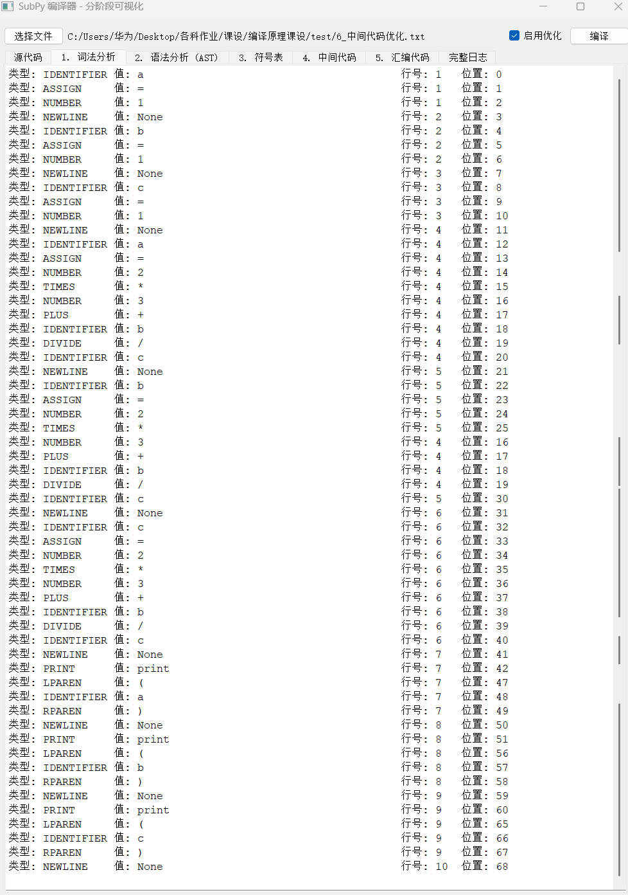
图4- 词法分析结果

语法分析结果
程序正确的进行了语法分析，如图4-7所示。
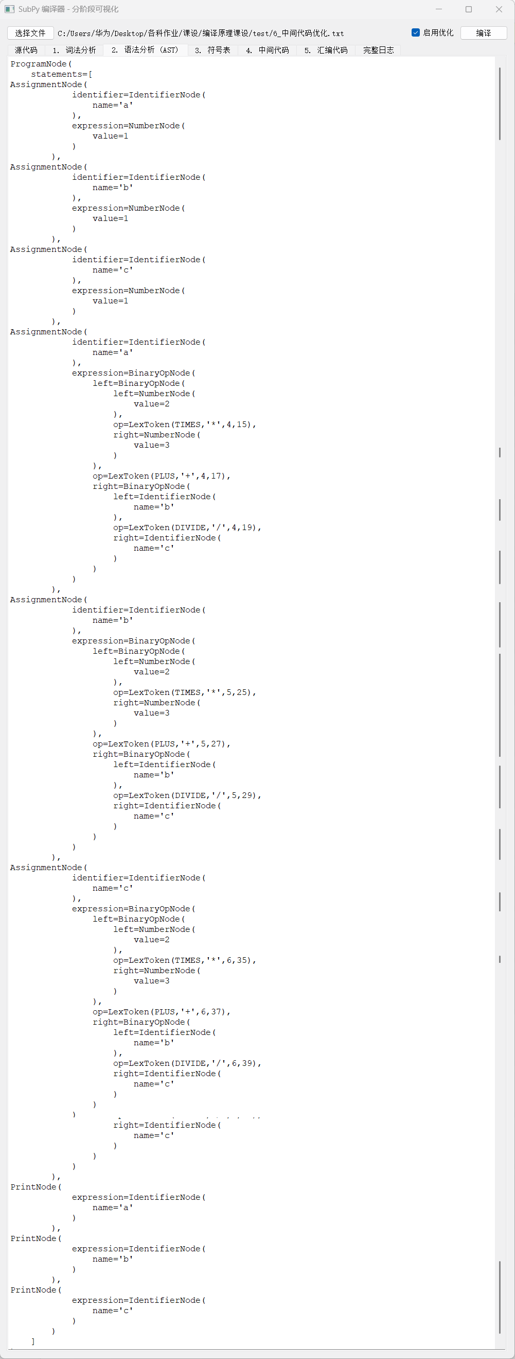
图4- 语法分析结果
符号表
程序生成的符号表如图4-8所示
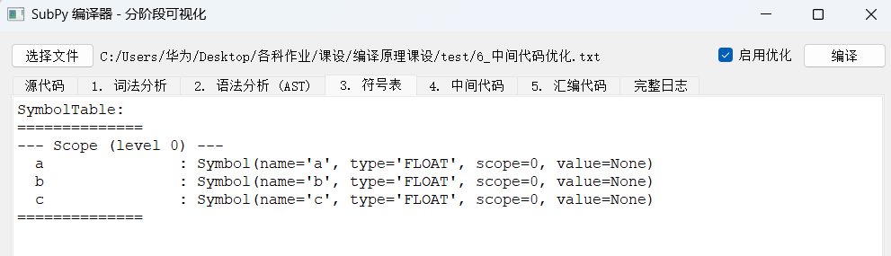
图4- 符号表

四元式生成与优化
程序生成的四元式如图4-9所示。
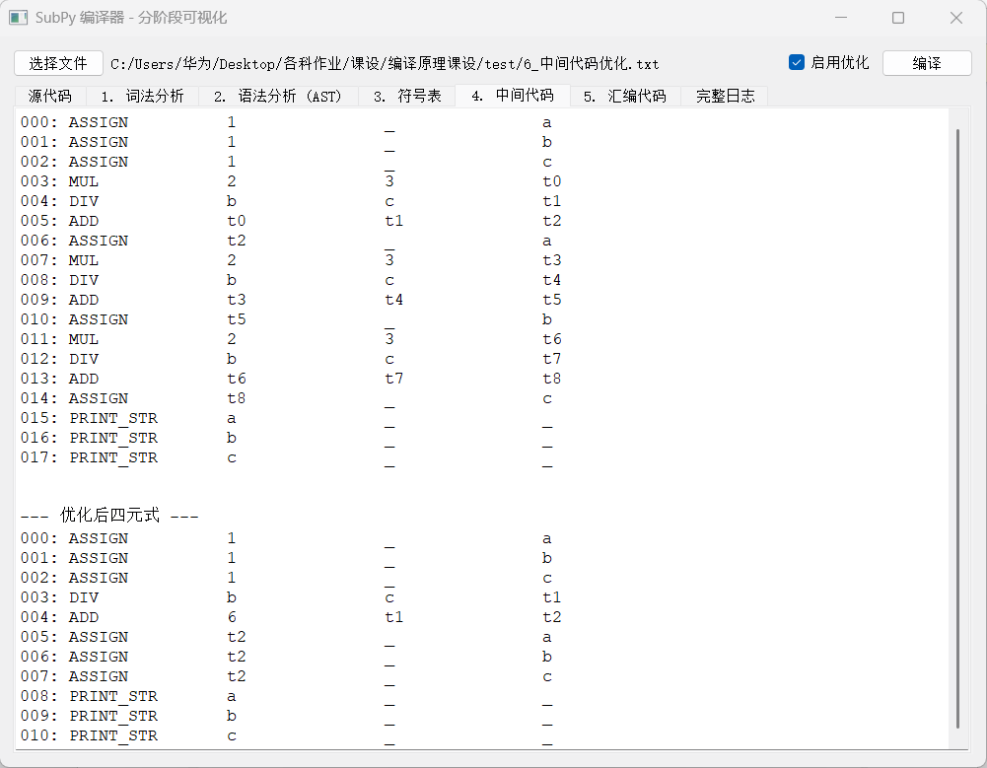
图4- 四元式生成

5 编译器后端设计

5.1 中间代码优化
5.1.1功能描述
优化器对中间代码（四元式）进行转换，提高目标代码的执行效率和资源利用率。主要优化策略包括：
局部优化：常量折叠、公共子表达式消除（CSE）、死代码消除。
寄存器分配：减少内存访问，提高运算速度。
5.1.2数据结构设计
本优化器采用三种核心数据结构来实现中间代码优化：
值映射表
类型：字典 {str: int/float/str}
功能：记录变量名到其当前值的映射关系
特点：键为变量名（包括临时变量和用户变量）
值为常量值或解析后的变量引用
支持多级值解析（通过resolve_value方法）
表达式映射表
类型：字典 {tuple: str}
键结构：(操作符, 操作数1, 操作数2)
功能：实现公共子表达式消除
存储内容：
键为表达式三元组（操作符+两个操作数）
值为最近一次计算该表达式的结果变量
使用变量集合
类型：集合 {str}
功能：跟踪所有非临时变量（用户定义变量）
特点：
通过变量名前缀区分（非't'开头）
用于决定是否保留赋值语句

5.1.3算法设计
整体优化流程：
第一遍扫描：收集所有被使用的用户变量（构建used_vars集合）
第二遍扫描：执行实际优化处理（调用process_quad处理每个四元式）
返回优化后的四元式列表
核心优化算法：
常量折叠：当二元运算的两个操作数都是常量时触发，如图5-1所示。
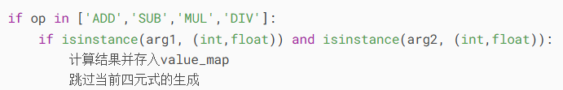
图5- 常量折叠伪代码

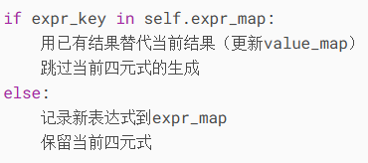
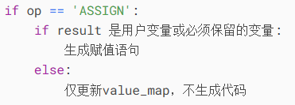
公共子表达式消除：为每个表达式生成唯一键：(op, arg1, arg2) 查询expr_map是否存在相同表达式，如图5-2所示。
图5- 公共子表达式消除
图5- 3 死代码消除

死代码消除：通过used_vars识别有用变量，对赋值语句进行过滤。如图5-3所示。

5.2 目标代码生成
5.2.1功能描述
目标代码生成模块是编译器的后端核心组件，负责将优化后的中间代码转换为目标机器可执行的汇编代码。主要功能包括：
寄存器管理：实现基于图着色算法的寄存器分配策略；处理寄存器溢出（spill）情况；支持寄存器重用和生命周期管理。
指令转换：将四元式转换为等效的类MIPS汇编指令；处理算术运算、内存访问、控制流等操作；支持立即数加载和直接内存访问。
函数调用处理：实现标准调用约定（参数传递、返回值处理）；生成函数序言（prologue）和结语（epilogue）；管理栈帧和局部变量存储。
数据段管理：生成全局变量声明；管理字符串常量池；处理符号表信息转换。

5.2.2数据结构设计
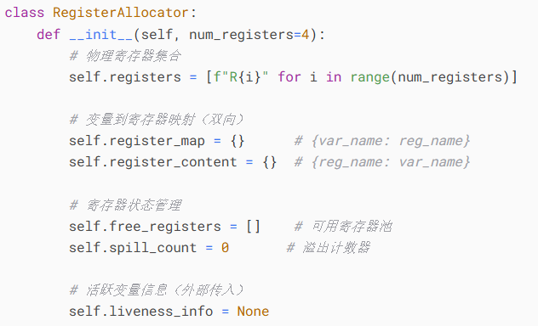
寄存器分配器
寄存器分配器伪代码如图5-4所示。

图5- 4 寄存器分配器
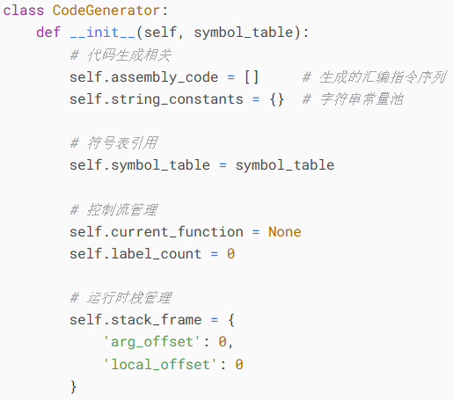
代码生成器
代码生成器伪代码如图5-5所示。
图5- 5代码生成器

四元式处理上下文

四元式处理上下文数据结构设计如表5.1所示

表5.1 四元式处理上下文数据结构设计
数据结构 | 用途 | 示例
指令位置信息 | 记录四元式位置和活跃变量 | {'live_in': set(), 'live_out': set()}
临时变量映射 | 管理临时变量存储位置 | {'t1': 'R1', 't2': 'M[SP+4]'}
函数调用上下文 | 记录当前函数参数和局部变量信息 | {'param_count': 2, 'local_size': 12}

5.2.3算法设计

主控流程设计：
目标代码生成采用两阶段处理策略，通过两次线性扫描中间代码实现高效转换：
数据段与函数定义处理：首先生成.data段头部声明，遍历符号表全局作用域，为所有非函数符号生成内存分配指令（.word/.space）；扫描中间代码识别FUNC_BEGIN标记，预处理所有函数定义但不生成代码。
主程序与代码生成：生成.text段头部和主程序入口跳转指令，首次遍历处理所有函数体：遇到FUNC_BEGIN时生成函数标签和标准序言代码（保存FP、建立新栈帧）；顺序处理函数内四元式直至FUNC_END；函数结束时生成结语代码（恢复SP/FP、返回指令）。二次遍历处理主程序四元式，跳过函数定义部分，最终生成程序终止指令和字符串常量池。

寄存器分配算法：
分配阶段：当需要为变量分配寄存器时，首先检查变量是否已有寄存器映射，若存在空闲寄存器，直接分配并更新双向映射表，若无空闲寄存器，执行寄存器溢出决策，优先选择其内容变量在当前指令后不再活跃的寄存器，若无此类寄存器，则选择分配计数器最小的寄存器，若被选中寄存器内容已修改，生成对应的存储指令。
释放阶段：当检测到变量生命周期结束时（通过活跃变量分析），立即回收对应寄存器到空闲池，清除寄存器映射表中的相关条目，对临时变量采用惰性释放策略，延长寄存器持有时间。

四元式转换算法
采用语义导向的指令生成模式：
算术/逻辑运算处理：为两个操作数确保寄存器分配（优先复用已有分配）；选择目标寄存器（尽可能复用不再使用的操作数寄存器）；生成指令序列，若目标寄存器与第一操作数不同，先执行MOV传输，生成对应的ALU操作指令（ADD/SUB等）；标记结果寄存器为"脏"状态（需写回内存时使用）。
内存访问处理：对赋值操作（ASSIGN）：源操作数加载到寄存器；若目标为用户变量（非临时变量），生成存储指令；对变量引用，检查是否已在寄存器中，若不在寄存器中，生成加载指令（区分立即数和内存访问）。
函数框架管理：
入口处理：生成函数标签；保存调用者帧指针（PUSH FP）；建立新栈帧（MOV FP, SP）；分配局部变量空间（SUB SP, size）。
出口处理：返回值设置（MOV R0, ret_val）；恢复栈指针（MOV SP, FP）；恢复调用者帧指针（POP FP）；生成返回指令（RET）。

5.3 程序设计与实现
中间代码优化 Optimizer
class Optimizer:
def __init__(self):
self.value_map = {} # 变量->值的映射
self.expr_map = {} # 表达式->结果变量的映射
self.used_vars = set() # 跟踪所有被使用的变量
def optimize(self, quadruples: list):
print("--- 开始中间代码优化 (改进版) ---")
optimized_quads = []
# 第一遍：收集所有被使用的变量
for quad in quadruples:
if quad.arg1 and isinstance(quad.arg1, str) and not quad.arg1.startswith('t'):
self.used_vars.add(quad.arg1)
if quad.arg2 and isinstance(quad.arg2, str) and not quad.arg2.startswith('t'):
self.used_vars.add(quad.arg2)
if quad.result and isinstance(quad.result, str) and not quad.result.startswith('t'):
self.used_vars.add(quad.result)
# 第二遍：实际优化
for quad in quadruples:
self.process_quad(quad, optimized_quads)
print(f"中间代码优化完成。优化前 {len(quadruples)} 条，优化后 {len(optimized_quads)} 条。")
return optimized_quads
def process_quad(self, quad, optimized_quads):
op, arg1, arg2, result = quad.op, quad.arg1, quad.arg2, quad.result
# 解析操作数的真实值
arg1 = self.resolve_value(arg1)
arg2 = self.resolve_value(arg2) if arg2 is not None else None
if op in ['ADD', 'SUB', 'MUL', 'DIV']:
# 常量折叠
if isinstance(arg1, (int, float)) and isinstance(arg2, (int, float)):
if op == 'ADD':
val = arg1 + arg2
elif op == 'SUB':
val = arg1 - arg2
elif op == 'MUL':
val = arg1 * arg2
elif op == 'DIV':
val = arg1 / arg2 if arg2 != 0 else float('inf')
self.value_map[result] = val
return
# 公共子表达式消除
expr_key = (op, arg1, arg2)
if expr_key in self.expr_map:
prev_result = self.expr_map[expr_key]
self.value_map[result] = prev_result
return
# 记录新表达式
self.expr_map[expr_key] = result
optimized_quads.append(Quadruple(op, arg1, arg2, result))
elif op == 'ASSIGN':
# 处理赋值语句
if result in self.used_vars or not result.startswith('t'):
# 如果是用户变量或需要保留的变量，生成赋值语句
optimized_quads.append(Quadruple(op, arg1, None, result))
# 更新值映射
self.value_map[result] = arg1
else:
# 处理其他操作（如PRINT）
optimized_quads.append(Quadruple(op, arg1, arg2, result))
def resolve_value(self, value):
"""解析操作数的真实值，保留用户变量名"""
if isinstance(value, str) and value in self.value_map:
# 对于用户变量，保留其名称
if value in self.used_vars:
return value
# 对于临时变量，解析其真实值
return self.resolve_value(self.value_map[value])
return value

目标代码生成
from symbol_table import SymbolTable
class RegisterAllocator:
def __init__(self, num_registers=4):
self.num_registers = num_registers
self.registers = [f"R{i}" for i in range(num_registers)]
self.register_map = {}
self.register_content = {}
self.free_registers = self.registers[:]
self.spill_count = 0
def get_reg(self, var_name, live_out_vars_at_instr=None):
if var_name in self.register_map:
return self.register_map[var_name]
if self.free_registers:
reg = self.free_registers.pop(0)
self._assign_reg(reg, var_name)
return reg
reg_to_spill = None
if live_out_vars_at_instr:
for reg_candidate in self.registers:
content_var = self.register_content.get(reg_candidate)
if content_var and content_var not in live_out_vars_at_instr:
reg_to_spill = reg_candidate
break
if not reg_to_spill:
reg_to_spill = self.registers[0]
spilled_var = self.register_content.get(reg_to_spill)
if spilled_var:
self._release_reg_content(reg_to_spill)
self._assign_reg(reg_to_spill, var_name)
return reg_to_spill
def _assign_reg(self, reg, var_name):
self.register_map[var_name] = reg
self.register_content[reg] = var_name
if reg in self.free_registers:
self.free_registers.remove(reg)
def free_reg_containing(self, var_name):
if var_name in self.register_map:
reg = self.register_map.pop(var_name)
if reg in self.register_content:
del self.register_content[reg]
if reg not in self.free_registers:
self.free_registers.append(reg)
self.free_registers.sort()
def _release_reg_content(self, reg):
if reg in self.register_content:
var_in_reg = self.register_content.pop(reg)
if var_in_reg in self.register_map and self.register_map[var_in_reg] == reg:
del self.register_map[var_in_reg]
def ensure_in_register(self, var_name, target_reg_name=None, code_emitter=None, live_info=None):
if var_name in self.register_map:
current_reg = self.register_map[var_name]
if target_reg_name and current_reg != target_reg_name:
if target_reg_name in self.register_content:
content_to_move = self.register_content[target_reg_name]
self._release_reg_content(target_reg_name)
code_emitter.emit_asm(f"MOV {target_reg_name}, {current_reg}")
self._release_reg_content(current_reg)
self._assign_reg(target_reg_name, var_name)
return target_reg_name
return current_reg
reg_for_var = None
if target_reg_name:
if target_reg_name in self.register_content:
content_to_move = self.register_content[target_reg_name]
code_emitter.emit_store_if_dirty_and_live(target_reg_name, content_to_move, live_info)
self._release_reg_content(target_reg_name)
reg_for_var = target_reg_name
self._assign_reg(reg_for_var, var_name)
if reg_for_var in self.free_registers:
self.free_registers.remove(reg_for_var)
else:
reg_for_var = self.get_reg(var_name,
live_out_vars_at_instr=live_info.get('live_out') if live_info else None)
if isinstance(var_name, (int, float)):
code_emitter.emit_asm(f"LOADI {reg_for_var}, {var_name}")
elif var_name.startswith('t') and var_name[1:].isdigit():
code_emitter.emit_asm(f"LOAD {reg_for_var}, M[{var_name}]")
else:
code_emitter.emit_asm(f"LOAD {reg_for_var}, M[{var_name}]")
return reg_for_var
class CodeGenerator:
def __init__(self, symbol_table: SymbolTable, num_registers=4):
self.symbol_table = symbol_table
self.assembly_code = []
# Store num_registers to properly reset the allocator
self._num_registers = num_registers
self.reg_allocator = RegisterAllocator(num_registers=self._num_registers)
self.liveness_info = {} # Assuming liveness analysis is done elsewhere
self.string_constants = {}
def emit_asm(self, instruction_string):
self.assembly_code.append(instruction_string)
def generate_data_segment(self):
self.emit_asm(".data")
if self.symbol_table and self.symbol_table.scopes:
global_scope = self.symbol_table.scopes[0]
for name, symbol in global_scope.items():
# We only want to declare global variables, not functions.
if symbol.sym_type and "FUNCTION" not in symbol.sym_type.upper():
initial_value = 0
if symbol.value is not None and isinstance(symbol.value, (int, float)):
initial_value = symbol.value
self.emit_asm(f"{name}: .word {initial_value}")
self.emit_asm("")
def generate(self, intermediate_code):
# Reset state for each new compilation
self.assembly_code = []
self.string_constants = {}
self.reg_allocator = RegisterAllocator(num_registers=self._num_registers)
# 1. Generate the data segment for global variables
self.generate_data_segment()
# 2. Start the text segment and jump over function definitions
self.emit_asm(".text")
self.emit_asm("JMP main_entry\n")
# 3. Pass 1: Generate code for all functions
in_function_body = False
for i, quad in enumerate(intermediate_code):
if quad.op == 'FUNC_BEGIN':
in_function_body = True
if in_function_body:
self.process_quad(quad, i, intermediate_code)
if quad.op == 'FUNC_END':
in_function_body = False
self.emit_asm("") # Add a blank line for readability
# 4. Define the main program entry point
self.emit_asm("# --- Main Program Entry ---")
self.emit_asm("main_entry:")
# 5. Pass 2: Generate code for the main program (global scope)
in_function_body = False
for i, quad in enumerate(intermediate_code):
if quad.op == 'FUNC_BEGIN':
in_function_body = True
elif quad.op == 'FUNC_END':
in_function_body = False
if not in_function_body:
self.process_quad(quad, i, intermediate_code)
# 6. End the main program
self.emit_asm("HALT")
# 7. Add any string constants to the end of the file
if self.string_constants:
# In a real assembler, this would go in a .data section,
# but for simplicity, we can append it.
self.emit_asm("\n# --- String Constants ---")
for const_name, const_value in self.string_constants.items():
# Escape quotes in the string value
escaped_value = const_value.replace('"', '\\"')
self.emit_asm(f'{const_name}: .asciiz "{escaped_value}"')
return self.assembly_code
def process_quad(self, quad, instruction_index, all_quads):
"""Processes a single quadruple and emits corresponding assembly instructions."""
op, arg1, arg2, result = quad.op, quad.arg1, quad.arg2, quad.result
i = instruction_index # For compatibility with old logic if needed
live_info_for_instr = self.liveness_info.get(i, {})
# --- Reusing your logic for each quad type ---
if op == "ASSIGN":
reg_arg1 = self.reg_allocator.ensure_in_register(arg1, code_emitter=self, live_info=live_info_for_instr)
reg_result = self.reg_allocator.get_reg(result, live_info_for_instr.get('live_out'))
if reg_arg1 != reg_result:
self.emit_asm(f"MOV {reg_result}, {reg_arg1}")
# Store the result back to memory if it's a user variable, not a temporary
if not str(result).startswith('t'):
self.emit_asm(f"STORE M[{result}], {reg_result}")
elif op in ["ADD", "SUB", "MUL", "DIV"]:
reg_arg1 = self.reg_allocator.ensure_in_register(arg1, code_emitter=self, live_info=live_info_for_instr)
reg_arg2 = self.reg_allocator.ensure_in_register(arg2, code_emitter=self, live_info=live_info_for_instr)
# Decide where to store the result. We can reuse a register if the variable in it is dead.
# Simplified logic: always get a new register for the result unless we can prove reuse is safe.
# Here, we get a register for the result, which might be one of the operand registers.
reg_result = self.reg_allocator.get_reg(result, live_info_for_instr.get('live_out'))
# To perform a three-address instruction like `ADD R_res, R1, R2`, we might need a MOV.
# `ADD R1, R2` (two-address) is more common. Let's assume two-address format: OP dest, src
if reg_result != reg_arg1:
self.emit_asm(f"MOV {reg_result}, {reg_arg1}")
self.emit_asm(f"{op.upper()} {reg_result}, {reg_arg2}")
elif op.startswith("PRINT"):
# Simplified PRINT logic
# If it's a string literal, we need to create a label for it.
if isinstance(arg1, str) and not self.symbol_table.lookup(arg1) and not arg1.startswith('t'):
str_label = f"_str_const_{len(self.string_constants)}"
self.string_constants[str_label] = arg1
self.emit_asm(f"PRINT_STR {str_label}")
else: # It's a variable or a number
reg_to_print = self.reg_allocator.ensure_in_register(arg1, code_emitter=self,
live_info=live_info_for_instr)
# We need a way to distinguish types at runtime or rely on opcodes
# Assuming PRINT_INT for now for simplicity as in your example.
self.emit_asm(f"PRINT_INT {reg_to_print}")
elif op == 'FUNC_BEGIN':
self.emit_asm(f"# --- Function: {arg1} ---")
self.emit_asm(f"{arg1}:")
self.emit_asm("PUSH FP # Prologue: Save old frame pointer")
self.emit_asm("MOV FP, SP # Prologue: Set new frame pointer")
elif op == 'PARAM':
# This is a declaration. The actual parameter access will be handled
# when the parameter name (e.g., 'x') is used in an expression inside the function.
# Correct implementation requires calculating offset from FP.
pass
elif op == 'ARG':
reg_arg = self.reg_allocator.ensure_in_register(arg1, code_emitter=self)
self.emit_asm(f"PUSH {reg_arg} # Push argument '{arg1}'")
elif op == 'CALL':
# func_name=arg1, num_args=arg2, result_temp=result
self.emit_asm(f"CALL {arg1}")
# The return value is conventionally in a fixed register (e.g., R0).
# We move it to the temporary variable's assigned register.
reg_result = self.reg_allocator.get_reg(result)
if reg_result != 'R0':
self.emit_asm(f"MOV {reg_result}, R0 # Get return value into {result}")
# Caller cleans up the stack
if arg2 and int(arg2) > 0:
self.emit_asm(f"ADD SP, SP, {int(arg2) * 4} # Clean up {arg2} args from stack")
elif op == 'RETURN_VAL':
reg_val = self.reg_allocator.ensure_in_register(arg1, code_emitter=self)
# Put the return value in the conventional register R0
if reg_val != 'R0':
self.emit_asm(f"MOV R0, {reg_val} # Set return value")
# Epilogue
self.emit_asm("MOV SP, FP # Epilogue: Deallocate local vars")
self.emit_asm("POP FP # Epilogue: Restore old frame pointer")
self.emit_asm("RET # Return to caller")
elif op == 'FUNC_END':
# This handles functions that might not have an explicit return statement.
self.emit_asm("# Implicit return at end of function")
self.emit_asm("MOV R0, 0 # Default return value is 0")
self.emit_asm("MOV SP, FP # Epilogue")
self.emit_asm("POP FP # Epilogue")
self.emit_asm("RET")

5.4实验结果
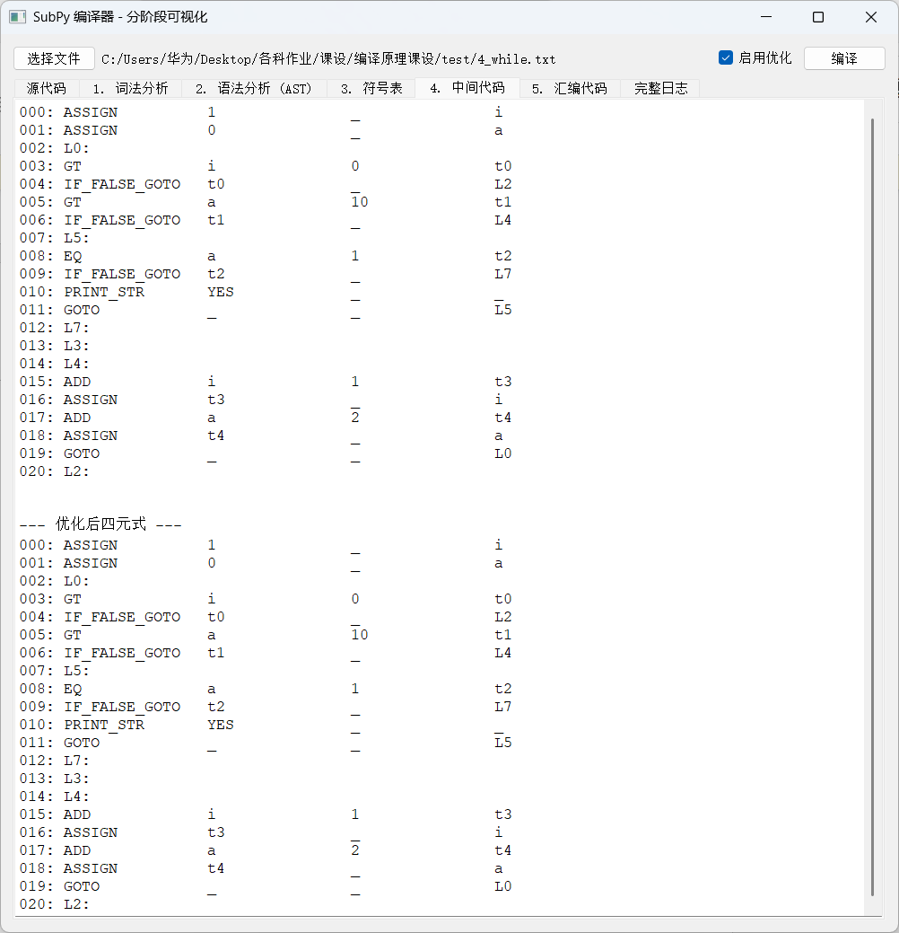
中间代码优化结果
程序对中间代码进行优化，得到如图5-6的结果。
图5- 6 中间代码优化结果
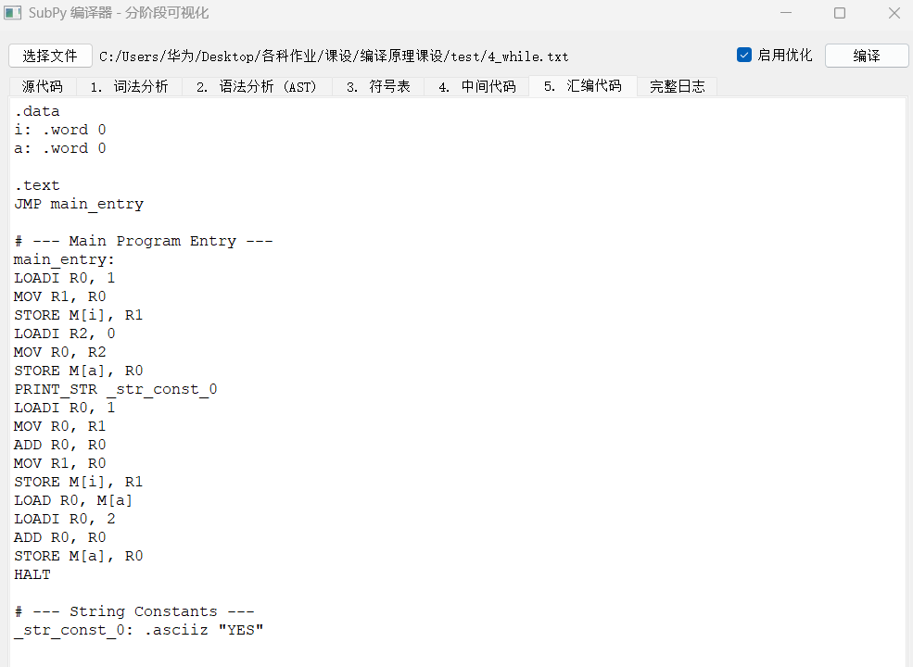
目标代码生成
图5- 7 目标代码生成
程序生成对应的目标代码，如图5-7所示。

6结论
本编译系统基于模块化架构设计，完整实现了类 Python 语言从源代码到目标代码的全流程编译处理，在技术实现与工程实践上取得显著成果。系统前端通过自定义词法分析器，创新性地将物理缩进转换为逻辑 INDENT/DEDENT 标记，精准识别 Python 特有的缩进语法；语法分析器基于 LALR (1) 文法构建结构化 AST，有效处理表达式优先级与递归调用；语义分析模块结合符号表实现动态类型推导，自动识别变量类型并校验操作合法性。后端优化器集成常量折叠、公共子表达式消除等策略，显著减少中间代码指令数量；寄存器分配算法合理利用有限资源，降低内存访问频率。目标代码生成器成功将优化后的中间代码转换为类汇编指令，完整实现函数调用、控制流跳转等核心机制。
系统的核心优势体现在三方面：一是技术方案的针对性，针对 Python 动态类型与缩进语法特性设计的编译策略，有效解决了传统编译方法在处理动态语言时的局限性；二是工程实现的完整性，从词法分析到目标代码生成的全流程模块衔接紧密，实现标准化接口协作，支持复杂代码的编译；三是用户体验的友好性，可视化界面实时展示各编译阶段结果，错误定位精确到行号与字符位置，提供了直观的调试工具。
未来会从三方面改进：一是增强优化器能力，引入数据流分析与循环优化等全局优化策略；二是扩展语言特性支持，如类与继承、高级数据结构等，提升语言表达力；三是完善错误处理机制，提供更详细的编译错误提示与修复建议。
总体而言，本课程设计达到了预期目标，通过实践加深了对编译原理的理解与应用。

7 感悟与收获
在本次编译原理课程设计的完成过程中，我们深切感受到了老师的悉心指导与学长学姐的热心帮助，正是他们在知识梳理与技术难点上的点拨，让我们得以在编译系统的实现中少走弯路，在此致以诚挚的感谢。
通过这次课程设计，我们团队对编译系统的全流程实现有了从理论到实践的深度认知。在设计过程中，我们深刻体会到理论与实践结合的重要性。例如，词法分析阶段，我们将有限状态机理论转化为代码，通过状态转移逻辑处理各类 Token，尤其是 Python 缩进语法的特殊处理，让我们对词法分析器的工作机制有了具象化理解。
在攻克 Python 特性难点时，我们学会了针对动态语言特性设计解决方案。动态类型推导需综合符号表管理与类型兼容性检查，这让我们对语义分析的逻辑有了更深层的思考；优化阶段的实践则让我们直观认识到，从常量折叠到寄存器分配的每一项策略，都能切实提升代码性能，而每一次优化效果的验证都需经历反复调试与逻辑打磨。可视化界面的开发更让我们理解到，将复杂的编译流程以多标签页形式清晰呈现，既是对用户体验的考量，也是对系统设计完整性的挑战
这次实践让我们深刻认识到团队协作与自主学习的价值。面对技术瓶颈时，我们通过集体研讨、查阅资料及参考开源方案逐步突破；模块化设计的实践，则让我们领悟到代码可维护性与扩展性的重要性 —— 每个模块的独立测试与接口标准化，为系统的稳定运行奠定了基础。
作为学生，我们深知当前实现仍有诸多不足，但这段从理论构想走向工程落地的经历，已让我们对编译原理的知识体系有了更立体的认知，也为未来深入探索计算机系统领域积累了宝贵的实践经验。
参考文献
1、陈火旺.《程序设计语言编译原理》（第3版）. 北京：国防工业出版社.2000.
2、美 Alfred V.Aho Ravi Sethi Jeffrey D. Ullman著.李建中，姜守旭译.《编译原理》.北京：机械工业出版社.2003.
3、美 Kenneth C.Louden著.冯博琴等译.《编译原理及实践》.北京：机械工业出版社.2002.
4、金成植著.《编译程序构造原理和实现技术》. 北京：高等教育出版社. 2002.
5、段俊.基于ITtools平台的Python语言教学策略——以“双分支if语句”为例[J].中小学数字化教学,2024,(12):54-58.
6、宗星.基于程序上下文的Python代码推荐[D].江苏科技大学,2024.DOI:10.27171/d.cnki.ghdcc.2024.000218.

